ГАУ ДПО НСО НИПКиПРО
Кафедра образовательных областей "Искусство" и "Технология"

Основы проектирования и дизайна
ЭКЗАМЕНАЦИОННАЯ (ПИСЬМЕННАЯ) РАБОТА
Разработка пакета проектной документации
на изготовление объекта труда.
Защита проекта в форме мультимедиа презентации

ПРОЕКТ

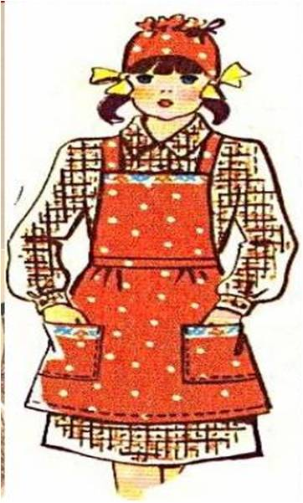
ФАРТУК

Выполнила:
Куликова Елена Олеговна
Группа ТП07
Контактный телефон: 89137491721

Проверила:
Мельникова Инна Юрьевна

Новосибирск - 2017
Содержание

- Обоснования проблемы и потребности. Цели и задачи проекта................3
- Последовательность выполнения проекта ……………………………..….4
- Звездочка обдумывания ……………......……………………………….…..5
- Историческая справка …………………….…...........................................…5
- Банк идей и предложений. Выбор модели….. ……………………….……7
- Выбор ткани. …………………………………………………………….......9
- Правила моделирования и сочетание цветов ………………………….....10
- Выбор оборудования, инструментов и приспособлений………….……..11
- Технология изготовления. Построение выкройки фартука…….……….12
- Технологическая карта…………………………….………………………14
- Охрана труда…………………………….…………………………………18
- Экономическая и экологическая оценка……………………………..…..21
13.Заключение. Рефлексия………………………………………………..….22
14.Список использованных источников.……….……..…..………...…....…23

- Обоснования проблемы и потребности. Цели и задачи проекта.
В каждом доме есть комната, в которой каждый день собирается вся семья – это кухня. В квартире моей двоюродной сестры завершается ремонт кухни, и я приглашена на праздничный обед. Что же такое красивое и полезное мне подарить хозяйке? Да и чтобы было именно для кухни. А попробую-ка удивить ее фартуком! Можно купить, но это неоригинально. У всех есть что-то похожее. Да и ткани в основном синтетические. Лучше всего сшить самой. Итак, моя задача — разработать и сшить к семейному обеду для хозяйки дома фартук.
Какие же требования предъявляю я к изделию:
1. Доступная технология изготовления.
2. Небольшой расход ткани.
3. Простая конструкция.
4. Быстрое в изготовлении.
5. Удобное в носке (не стесняет движений).
6. Модное.
7. Из натуральной ткани.
8. Красивая, яркая расцветка.

В процессе выполнения проектной работы я ставлю перед собой следующие цели:
- разработать пакет проектной документации на изготовление изделия из текстильных материалов
- представить к защите проект в форме мультимедиа презентации.

и задачи:
- изучить: что такое фартук? когда появились первые фартуки? какие они были раньше;
- исследовать ткани для пошива фартука;
- описать процесс изготовления фартука;
- сшить фартук;
- оценить проделанную работу;
- выполнить презентацию;
- защитить проект.

2. Последовательность выполнения проекта:

1.Обосновать возникшую проблему и потребность.
2.Выбрать модель. Составить описание внешнего вида модели.
3.Выбрать ткань.
4.Выбрать необходимые инструменты, приспособления и оборудование.
5.Выполнить конструирование и моделирование изделия.
6.Выполнить раскрой изделия.
7.Составить технологическую последовательность изготовления изделия.
8.Рассчитать себестоимость изделия.
9.Оценить проделанную работу.
10.Защитить проект

3. Звездочка обдумывания
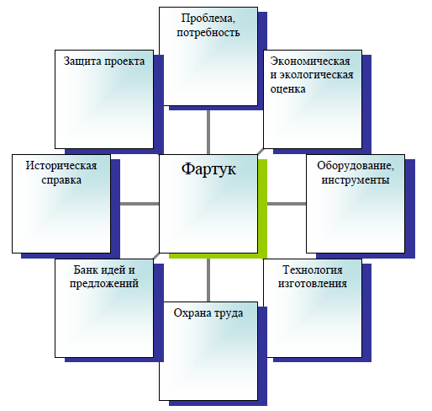

4. Историческая справка
Фартук (или передник) широко распространенная и почти не меняющаяся
часть одежды с древних времен до наших дней. История его начинается с Древнего Египта. Уже в ранний период существования этой страны мужчины, состоящие на государственной службе, и пользовались примитивной драпировкой. Она прикреплялась спереди к поясу, который представлял собой узкую полоску кожи или связанные (сплетенные) тростниковые стебли.
С течением времени передник становится повсеместно распространенным
видом одежды. Это был кусок ткани, средняя часть которой, собранная в складки, прикладывалась к корпусу спереди, остальная обертывалась вокруг тела и крепилась свободным концом, заправляемым за среднюю часть. Держался передник с помощью пояса. Средняя часть его имела трапециевидную, треугольную или веерообразную форму. Эта часть одежды играла очень важную роль в церемониальном облачении правителей, о чем свидетельствуют многочисленные памятники.
У римлян передник известен только как часть одежды у жрецов, солдат некоторых вспомогательных видов войск и гладиаторов.
Начиная с эпохи средневековья передник, практически становится практически постоянной принадлежностью рабочей одежды. Повседневное платье во время работы следовало чем-то прикрывать. Передник носили кузнецы, сапожники, повара…
Женский передник со временем стал принадлежностью туалета замужней
женщины. В XVI в. два передника составляли юбку. Он так же украшал жен
именитых горожан. В Германии жены бюргеров носили фартуки (белые или
цветные), иногда даже двойные (спереди и сзади).
Передник периодически стал входить в моду среди высших слоев населения. Хитрая на выдумку европейская мода изобрела несколько видов передников для разных случаев жизни. Так, например, уважающая себя европейская женщина, когда выходила к столу, обязана была прикрывать платье большой салфеткой. Так появился специальный передник – таблье (от французского слова «стол»). Другой тип передника с похожим названием – таблион, но совершенно иной по назначению. Это передник для особо торжественных случаев, пришиваемый к плащу спереди и сзади. Он был заимствован из церемониальной византийской одежды и для императора делался из шелковой парчи с узором, а для придворных – из гладкой, одноцветной материи, но затем освоился с новой для себя ролью модного аксессуара.
Со временем передник стал частью праздничного народного костюма. В некоторых областях Германии широкий передник надевался лишь по особо торжественным случаям. В Молдавии отличительной чертой народной одежды
были два передника, охватывающие корпус спереди и сзади, не сходящиеся на
боках, с богатым цветным узором.
Традиционный русский передник изготовляли из домотканой ткани в клетку, с отделкой по краям и красными завязками.
Характерно, что в некоторых областях России (например, в Забайкалье) традиционный передник сохранился в качестве части праздничного одеяния вплоть до середины прошлого века.
Во время Первой мировой войны передник оказался совершенно необходимой частью одежды. Многие женщины должны были выполнять мужскую работу: становились дорожными рабочими, механиками и т.п. В это время «одежда горничных» фартук превращается в рабочую женскую одежду. Пожалуй, именно с этого времени он перестает существовать как чисто декоративный элемент и становится принадлежностью бытовой одежды для работы в домашних условиях, а так же является производственной одеждой.
Однако в наши дни фартук начинает постепенно утрачивать эту функцию.
Для защиты от вредных производственных факторов разрабатывается новая специальная одежда – это халаты и комбинезоны. Исчезает фартук и из гардероба домохозяек.

5. Банк идей и предложений
Модель1.  Фартук с нагрудником из льняной ткани, прямоугольной формы с мягкими складками от верхнего среза, с накладным карманом.  Отделка: оборки, кружева, аппликация.  Модель рекомендуется для приема гостей и подачи к столу. | 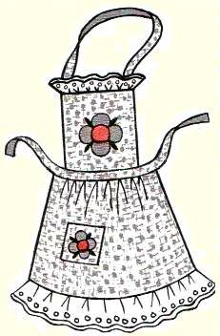
Модель2.  Фартук из хлопчатобумажной  пестротканой ткани, состоит из нагрудника, расширяющегося к верху, и нижней части фартука сложной формы, с сборками от верхнего среза и накладным карманом. Нижняя часть  фартука и нагрудник отделаны тесьмой, которая подчеркивает их оригинальную форму.  Отделка: кружева, аппликация.  Модель рекомендуется молодым хозяйкам. | 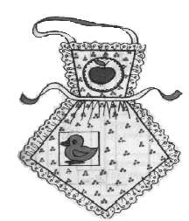
Модель3.  Фартук из льняной, однотонной ткани. Состоит из основной детали с нашитыми на нее накладными карманами.  Отделка: аппликация, тесьма.  Модель рекомендуется для практических занятий на уроках технологии. | 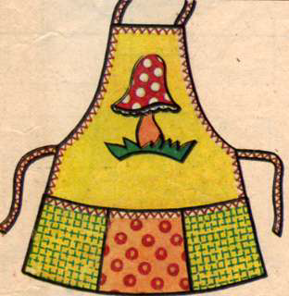
Модель4.  Фартук подарочный из хлопчатобумажной ткани. Силуэт «матрёшка», по низу накладные карманы.  Отделка: оборка, тесьма, аппликация.  Модель рекомендуется для работ по дому. | 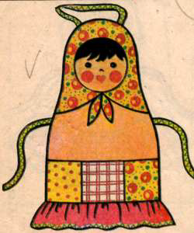
Модель 5.  Фартук из хлопчатобумажной ткани с напечатанным рисунком, состоит из нагрудника и нижней части с закругленными краями. Нагрудник и  нижняя часть фартука соединены притачным поясом - завязкой, бретели пристрачиваются к нагруднику.  Отделка: оборка из другой ткани  Модель рекомендуется для приема гостей и подачи к столу. | 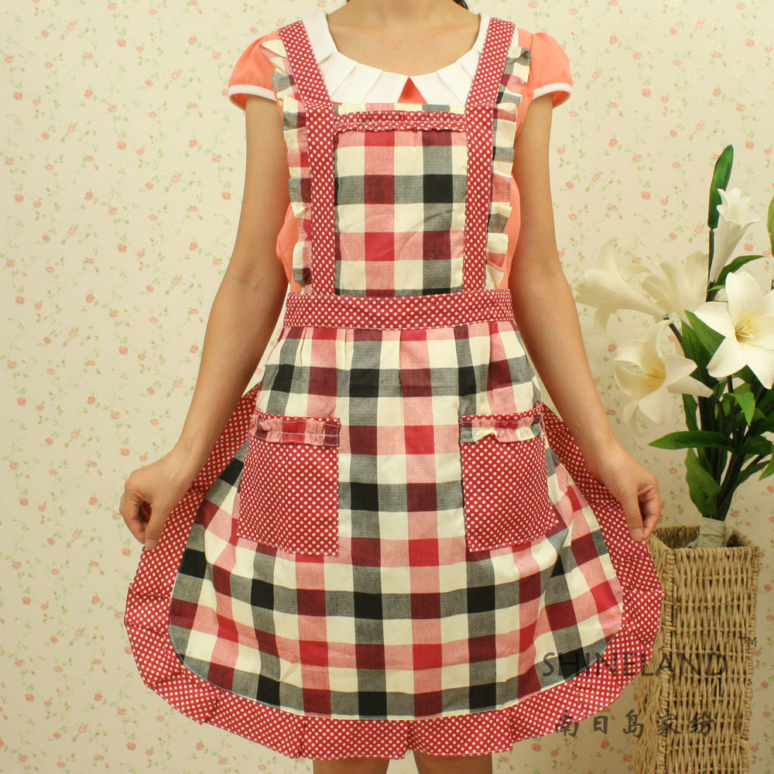

Выбор модели.
Из всех рассмотренных моделей фартука, я выбрала модель №5, потому что этот фартук мне больше понравился. А понравился он тем, что будет сшит из хлопчатобумажной ткани с печатным рисунком, поэтому после каждой стирки он будет выглядеть, как новый. Срезы нижней части фартука и нагрудника обработаны другой тканью, выглядит это ярко и очень нарядно а значит, в нем можно накрывать праздничный стол и встречать гостей. Для изготовления фартука этой модели потребуется минимальное количество ткани.
6. Выбор ткани
Фартуки можно шить из различных тканей: изо льна, из шёлка, из хлопчатобумажной ткани.
Льняные ткани имеют гладкую, блестящую поверхность, отличаются большой прочностью и слабой растяжимостью. Они легко впитывают влагу, хорошо отстирываются. Недостатком их является то, что они быстро сминаются, однако так же быстро и разглаживаются. На ощупь эти ткани жесткие.
Шелковые ткани на ощупь мягкие и гладкие, обладают приятным блеском, гигроскопичны и воздухопроницаемы, но они сильно растягиваются, осыпаются, имеют значительную усадку. Из таких тканей очень трудно шить, не имея навыков и опыта.
По данным историков и археологов, ткани из хлопка производились в далекой Индии еще в XI веке до нашей эры. Во время похода Александра Македонского греки были восхищены искусством индусов, умеющих получать ткани из «шерсти, добытой из орехов» (так они называли хлопок). До конца XIII века в Европу ввозились только готовые
изделия из хлопка. В 1772 году в Англии началось производство хлопчатобумажной ткани. Она отличалась своеобразной фактурой и окраской. Название «ситец» пришло к нам таким, что трудно даже сразу понять его первоисточник. Бенгальское название пёстрой хлопчатобумажной ткани «читс» было переделано голландцами на «ситс», а у нас она стала называться ситцем. Хлопчатобумажные ткани обладают значительной прочностью и гигроскопичностью, быстро намокают и высыхают. Они удобны в носке, хорошо переносят стирку и утюжку.
Для изготовления фартука я выбрала хлопчатобумажную ткань, так как она обладает значительной прочностью и гигроскопичностью, быстро намокает и высыхает, удобна в носке, хорошо стирается и утюжится.

7. Правила моделирования и сочетание цветов
Моделирование – это процесс изменения чертежа выкройки в соответствии с выбранной моделью. При подборе ткани и отдели необходимо помнить следующие правила:.
- Если фартук шьётся из пёстрой ткани, отделку следует сделать одноцветной, причём она должна совпадать с одной из красок ткани.
- Чем ярче и крупнее рисунок основной ткани, тем меньше должно быть
- отделочной.
- Ткани ярких расцветок лучше сочетать с менее яркими или белым, чёрным, серым.
- Бледные, бесцветные ткани хорошо оживить яркой отделкой.
Мне захотелось поэкспериментировать и я решила выбрать следующие ткани: ткань в крупную клетку (основа фартука) и ткань в мелкий горошек (отделка).

8. Выбор оборудования, инструментов и приспособлений
1. Швейная машина с ручным приводом.
2. Утюжильная доска, утюг, пульверизатор.
3. Нитки хлопчатобумажные № 50 - для машинных работ, № 60 - для ручных работ.
4.Ручная игла №3, булавки, ножницы, наперсток.
5.Сантиметровая лента, мелок.
6.Учебник, журналы мод.
7. Бумага для построения выкроек.

9. Технология изготовления. Построение выкройки фартука
Конструирование – это построение чертежа выкройки изделия. Исходными данными для построения чертежа служат мерки. Мерки – это основные размеры фигуры человека, полученные путем ее измерения.
Мерки, необходимые для построения чертежа фартука:
Ст – полуобхват талии
Сб – полуобхват бедер
Ди – длина изделия
Дн – длина нагрудника
Шн - ширина нагрудника
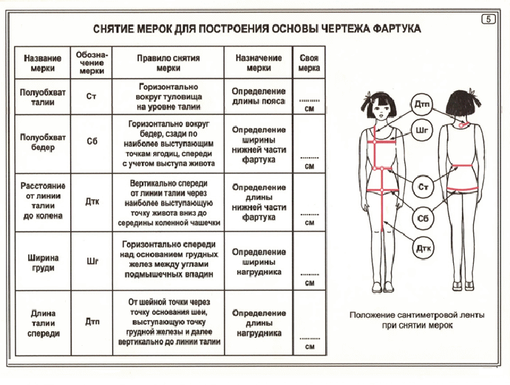
Ст = 33 см  Сб = 43 см  Ди = 50 см  Дн = 20 см | 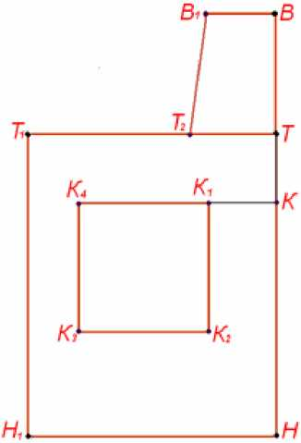  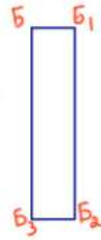  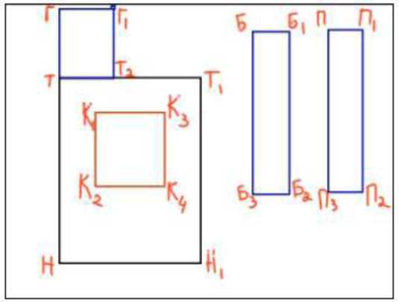

Название отрезка | Расчет | Построение
1.Линия талии |  | В точке Т построить прямой угол.
2.Линия низа | Ди = 50см | От точки Т вниз отложить величину Ди и поставить точку Н.
3.Линия верха нагрудника | Дн = 20см | От точки Т вверх отложить величину Дн и поставить точку В.
4.Ширина верха нагрудника | Постоянная величина | Отложить от точки В вправо 7см и поставит В1
5.Ширина нагрудника внизу на линии талии | Постоянная величина | К(ВВ1+1,5) = 9,5см
6.Ширина фартука | Сб = 40см,  Сб : 2 + 6 =26см | От точки Т и Н отложить влево полученную величину и поставить точку Т1 и Н1. Соединить точки. Точки Т1 и Н1 соединить прямой линией. Постройте прямоугольник.
7.Расположение кармана | Постоянная величина | В точке Т вниз 7см. От точки К вправо 7см поставить точку К1.От точки К1 вправо и вниз по 14см поставь точку К2 и К3 соединить точки. Получить точку К4.
8.Бритель | Постоянная величина | Ширина 5см. Длина 50см
9.Построение пояса | Длина = Ст = 30см  Ширина = 6см | От точки П отложите 6см поставите точку П1. От точки П1 отложите влево длину пояса 80 см и построить прямоугольник.

10. Технологическая карта
Описание  операций | Графическое  изображение | Оборудование,  инструменты,  материал
Подготовка ткани  к раскрою |  | Ткань, утюг
Раскладка  выкроек на ткани и  раскрой | 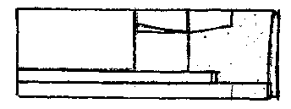 | Ткань, выкройки,  мел,  ножницы
Подготовка деталей  кроя к обработке | 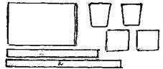 | Детали кроя,  нитки, иголка,  ножницы
Обработка нижнего  и боковых срезов швом вподгибку с открытым срезом:  - Обработать срезы  фартука на оверлоге  - Подогнуть срезы  фартука на 1 см и  заметать.  - Проложить строчку на расстоянии 0,2см от среза.  - Притачать отделку | 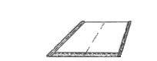 | Детали кроя,  нитки, иголка,  ножницы  швейная  машина, отделка
Обработка бретелей обтачным швом:  - Сложить деталь  бретели пополам,  «лицом к лицу».  Сметать бретель по  продольному и одному поперечному срезу на расстоянии 0,9см от среза.  - Обтачать на 1см от  срезов.  Удалить нитки  сметывания.  - Срезать припуски шва в уголке наискосок, оставить 0,3см.  - Вывернуть бретель на лицевую сторону,  выметать шов  обтачивания.  Приутюжить.  -Удалить нитки  сметывания.  Приутюжить швы. | 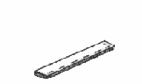  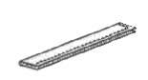  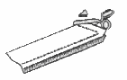  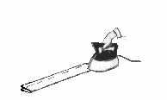  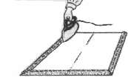 | Детали кроя,  нитки, швейная  машина,  ножницы  Бретели,  Ножницы  Бретели,  колышек, игла,  ножницы, утюг  Детали кроя,  нитки, иголка,  швейная машина,  ножницы, утюг
Обработка  нагрудника:  - Сложить две детали  нагрудника «лицом к  лицу».  Сметать боковые срезы по намеченным линиям.  - Вложить между  деталями нагрудника  обработанные бретели, сметать верхний срез  нагрудника по  намеченным линиям.  - Обтачать нагрудник по намеченным линиям.  Срезать припуски шва в уголках на 0,3 см. Удалить нитки  сметывания.  - Вывернуть нагрудник с  бретелями на лицевую  сторону при помощи  колышка, выметать  нагрудник по трем  сторонам.  - Наметать и настрочить  отделку  -Проутюжить  нагрудник,  Удалить нитки  сметывания. | 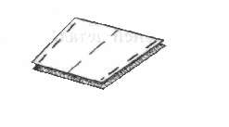  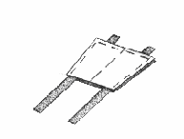  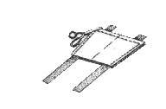  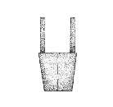  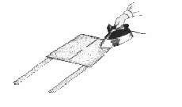 | Детали кроя,  нитки, иголка,  ножницы  Детали кроя,  нитки, иголка,  ножницы  Детали кроя,  нитки, ножницы,  швейная машина  Нагрудник,  отделка, швейная  машина, нитки,  игла, ножницы  Нагрудник,  ножницы, утюг
Обработка пояса  - Сметать и стачать две детали пояса. Удалить  нитки сметывания.  Припуски шва  разутюжить.  - Сложить деталь пояса пополам «лицом к лицу». Сметать концы  пояса до контрольных  точек, расстояние между которыми равно мерке Ст.  - Обтачать концы пояса. Удалить нитки  сметывания. Срезать  припуски шва в углах на расстоянии 0,2см от строчки.  - Вывернуть концы  пояса и выметать на 0,2 от шва. Приутюжить пояс. | 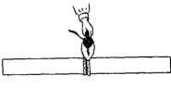  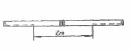    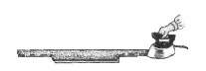 | Детали кроя,  нитки, игла,  швейная машина,  ножницы, утюг  Пояс, нитки,  игла, ножницы  Пояс, швейная  машина,  ножницы  Пояс, нитки,  игла, колышек,  ножницы, утюг
Соединение пояса и  нагрудника с нижней  частью фартука  -Заметать на верхнем  срезе нижней части  фартука симметрично  две складки. Заутюжить  складки к линии  середины нижней части.  - Приметать нагрудник к  нижней части фартука  сложив их изнаночными  сторонами вместе,  совмещая середины  деталей и уравнивая  срезы.  - Приметать пояс к  лицевой стороне нижней  части фартука, совмещая  середины деталей.  Притачать со стороны  пояса. Удалить нитки  приметывания.  - Отогнуть пояс и  припуски шва вверх.  Подогнуть второй срез пояса внутрь и заметать, закрывая шов притачивания на 0,2см.  - Настрочить пояс с  лицевой стороны.  Удалить нитки  заметывания и  приутюжить пояс.  - Отогнуть нагрудник  вверх и приметать к  верхнему краю пояса.  Настрочить с лицевой  стороны на 0,1-0,2см.  Удалить стежки  временного назначения.  Приутюжить. | 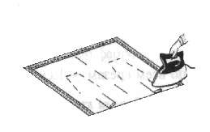  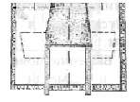  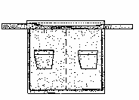  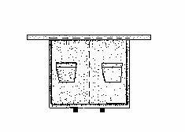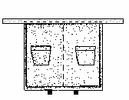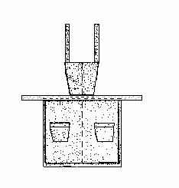 | Нижняя часть,  нитки, игла,  ножницы  Нижняя часть,  нагрудник, нитки,  игла, ножницы  Нижняя часть,  нагрудник, пояс,  нитки, игла,  швейная машина,  ножницы  Фартук, нитки,  игла, ножницы  Фартук, нитки,  швейная машина,  ножницы, утюг  Фартук, нитки,  игла, швейная  машина,  ножницы, утюг
Окончательная  обработка фартука  -Выполнить влажно-  тепловую обработку  изделия. | 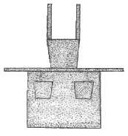 | Фартук, утюг

11. Охрана труда
Правила техники безопасности при выполнении ручных работ.
1. Опасности в работе:
Повреждение пальцев иголкой или булавкой; травма руки ножницами; травма глаз.
2. Что нужно сделать до начала работы:
Посчитать количество иголок и булавок в игольнице; положить инструменты и приспособления в отведённое для них место.
3. Что нужно делать во время работы:
Быть внимательной к работе; надевать напёрсток на средний палец правой руки, чтобы не уколоть его; вкалывать иглы и булавки только в игольницу; класть ножницы справа с сомкнутыми лезвиями, направленными от себя; передавать ножницы только с сомкнутыми лезвиями и кольцами вперёд.
4. Что нужно сделать по окончании работы:
Посчитать количество иголок и булавок в игольнице. Их должно быть столько, сколько было в начале работы; убрать рабочее место.
Правила техники безопасности при выполнении машинных работ.
1. Опасности в работе:
Повреждение пальцев иглой; попадание волос или концов одежды во вращающиеся части швейной машины; поражение электрическим током.
2. Что нужно делать до начала работы:
Застегнуть манжеты рукавов; проверить исправность машины; проверить перед соединением деталей, не остались ли в них ручная игла или булавка.
3. Что нужно делать во время работы:
Установку шпульного колпачка, заправку верхней нитки производить при
выключенной машины; не класть ножницы и другие инструменты около вращающихся частей машины; не передавать ножницы, изделие или детали при включенной машине.
4. Что нужно сделать по окончании работы:
Выключить машину; убрать рабочее место.
Правила техники безопасности при выполнении влажно-тепловой обработки ткани.
1. Что нужно делать до начала работы:
Проверить исправность шнура и вилки, установить терморегулятор на нужное деление;
2. Что нужно делать во время работы:
Включать и выключать утюг сухими руками, вилку держать за корпус; ставить утюг на подставку, следить, чтобы шнур не касался подошвы утюга; не оставлять включенный утюг без присмотра;
3. Что нужно сделать по окончании работы:
Поставить утюг в сторону на подставку и выключить.
Правила техники безопасности при работе с компьютером.
Во время работы лучевая трубка монитора (дисплея) работает под высоким напряжением.
Строго запрещается:
- Трогать разъемы соединительных кабелей;
- Прикасаться к питающим проводам и устройствам заземления;
- Прикасаться к экрану и тыльной стороне монитора, клавиатуры;
- Класть посторонние предметы на клавиатуру и монитор;
- Работать во влажной среде и влажными руками;
- Протирать компьютер влажной тряпкой.
Перед началом работы:
1. Убедитесь в отсутствии видимых повреждений рабочего места;
2. Сядьте так, чтобы линия взора приходилась в центр экрана; чтобы, не наклоняясь, пользоваться клавиатурой и воспринимать
передаваемую на экране монитора информацию;
3. Соблюдайте расстояние от монитора до глаз (60 – 70 см);
4. Соблюдайте правильную посадку, не сутулясь и не наклоняясь.

12. Экономическая и экологическая оценка
Расчет себестоимости фартука
Наименование  используемых  материалов | Расход  материалов  на изделие | цена за  единицу  (руб.) | Затраты на  материалы  (руб.)
1. Х /б ткань | 1 м | 120 | 120
2. Х/б ткань для отделки | 1м | 80 | 80
3 Нитки № 50 - для машинных работ | 1 катушка | 45 | 45
4.Нитки № 60 - для ручных работ. | 1 катушка | 25 | 25
Итого |  |  | 270

Себестоимость моего изделия получилась небольшая – 270 рублей, так как я сшила фартук сама, а затраты денежных средств были только на материалы.
С экологической точки зрения процесс изготовления и процесс эксплуатации моего изделия не повлекут за собой изменений в окружающей среде, нарушений в жизнедеятельности человека, так как мой фартук сшит из экологически чистых материалов, а остатки ткани я не буду выбрасывать, а сошью салфетку в технике лоскутной пластики.
Процесс пошива фартука – это малозатратное и экологически чистое производство!
13. Заключение
В процессе выполнения проектной работы я выполнила поставленные перед собой задачи:
• изучила, что такое фартук;
• узнала, когда фартуки появились, и какие они были раньше;
• исследовала ткани для пошива фартука;
• описала процесс изготовления фартука, составив технологическую карту, в
которой отразила более удобную для меня последовательность изготовления
изделия;
• сшила аккуратный и удобный фартук для приема гостей и кулинарных работ.
Рефлексия.
Эксперты | Оценка (самооценка)
Я | Сшитый мной фартук полностью отвечает требованиям, предъявленным на этапе конструирования:  • я сшила его сама;  • не потребовалось большого количества ткани:  • фартук простой по конструкции;  • на изготовление было потрачено немного времени;  • фартук удобный, не стесняет движений;  • благодаря красивой яркой расцветке и натуральной ткани фартук выглядит праздничным и модным.  Фартук мне очень нравится. Я с удовольствием подарила его сестре за семейным обедом и она с удовольствием его примерила.
Сестра | Сестра сказала: «Прекрасное творенье! Такой только по праздникам надевать, а то на повседневку жалко».
Подруга сестры | Подруге фартук очень понравился и она захотела сшить себе такой же. Но я возразила, потому что у каждого должен быть свой стиль. Я посоветовала ей выбрать другую ткань, а конструкцию можно оставить такой же
Друг сестры | Друг сказал, что фартук получился хороший, хотя у нее (моей сестры) уже есть покупной фартук, и он в общем-то не хуже, поэтому и нечего лишнего времени тратить, если можно пойти и купить.
14. Список использованных источников

- Веклич С.Н. Технология швейных изделий. – М.: Лёгкая инструкция, 1985 – 297с.
- Воротилова Т.Е. Учись шить красиво. – Москва: Легпромбытиздат, 1993. – 224с.
- Иванченко Н.С. Технология швейного производства: учеб. пособие для ПТУ / Н.С. Иванченко. – 2-е изд., перераб. и доп. – Минск: Высш. шк., 1989. – 271с.
- Кочесова Л.В. Конструирование женской одежды. - Москва: Издательский центр «Академия», 2006. – 304 с.
- Махмутова Х.И. Конструируем, моделируем, шьём. Книга для учащихся. – М.: Просвещение, 1994. – 50 с.
- Технология: учебник для учащихся 5 кл. общеобразовательной школы./Под ред. В.Д. Симоненко. - М.: «Вентана-Граф», 2014г.-256с.
- Чернякова В.Н. Технология обработки ткани: Учеб. для 5 кл. общеобразоват. учреждений.- М.: Просвещение, 1997г.-160с.

Почтовый адрес автора проекта:
630112, г.Новосибирск, пр.Дзержинского, 2 - 37

